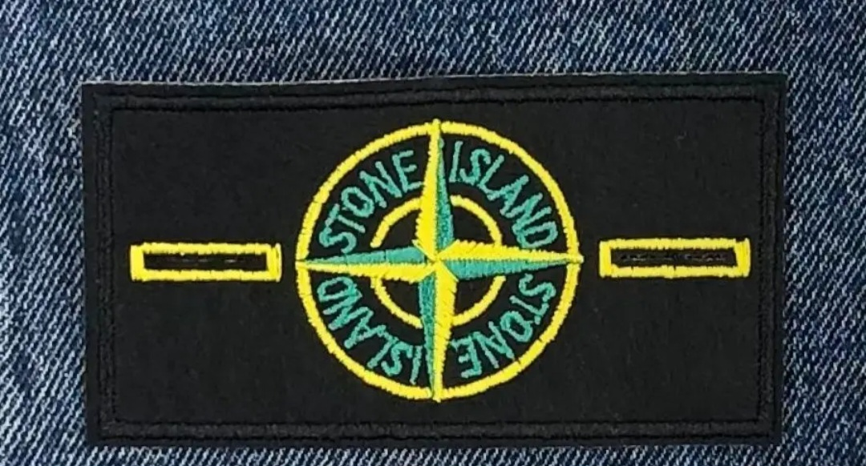

Уважаемые родители. В школе дети носят вещи с нашивками в виде компаса и надписью Stone Island. Хотелось бы объяснить Вам смысл этих нашивок. Впервые одежду фирмы Cтоун айленд стали массово носить итальянские футбольные хулиганы, а через десять лет её стали покупать футбольные фанаты из Англии. А поскольку именно английские фанаты задают моду во всём мире, то постепенно эта марка распространилась и на другие страны. Кроме того, кинематограф также поспособствовал популяризации Стоун Айленд, изображая футбольных фанатов именно в этой одежде. Впрочем, многим, подобная одежда просто не по карману, например в Великобритании, куртку Stone Island дешевле 500 фунтов просто не найдёшь.

Отличительной особенностью этой одежды является известный патч (нашивка), который символизирует о том, что вы являетесь футбольным хулиганом. У многих эта символика ассоциируется с эмблемой Североатлантического Альянса, который является последователем фашистской идеологии, правда тщательно это скрывает и старается убедить весь мир в своей приверженности делу мира. Отсюда понятна тяга фанатов к зигам и всё этой нацисткой атрибутике, хотя она не так выражена, как у скинхедов.

Этот патч позволяет отличить своего в толпе прохожих, намекает всем, что ты за человек. Подобную нашивку в фанатской среде называют "патчем", а сам рисунок ассоциируют с компасом. Хотя символ Стон Айленд не покажет за кого вы болеете, но "объяснит", что вы относитесь к той категории граждан, которым не чужда хорошая драка и возможность почудить на стадионе. В Англии подобные молодчики настолько всех достали своими выходками, что их отказывались пускать в питейные заведения. В странах СНГ фирма Stone Island стала прочно ассоциироваться со скинхедами, нацистами и вообще всем экстремистским движением в общем. Странно видеть подобные нашивки на майках и пеналах учащихся 6-8 классов… Просмотрите, пожалуйста, вещи своих детей.